**Актюбинская область**

**Мугалжарский район Сагинская основная школа**

**Рахматуллина Даметкен Балгалиевна**

**учитель русского языка и литературы**

**Предмет** – литература

**Класс** – 9 класс

**Тема** – Урок-закрепление по повести А.С.Пушкина «Капитанская дочка».

**Оборудование, наглядный материал:**

1.Наглядная презентация учебного материала

2.Интерактивная доска

3.Учебник, текст повести

4. Кроссворд, иллюстрации к повести.

**Цель и задачи урока:**

* **образовательная:**
* способствовать вчитыванию учащихся в повесть А. С. Пушкина и её осмыслению углубить понимание идейно - художественного богатства повести, учить разгадывать замысел автора, хорошо ориентироваться в тексте;
* **развивающая:**
* способствовать развитию речи, памяти, внимания, развивать умение рассуждать и делать выводы;
* **воспитательные:**
* способствовать развитию познавательных способностей учащихся, фантазии и творческого мышления, воспитанию у учащихся навыков общения и сотрудничества, нравственные качества.
* помочь понять значения нравственных качеств как долг и честь.

**Эпиграф к уроку:** «Береги честь смолоду».

**Ход урока:** Орг. момент

Психологический настрой урока.

Класс разделён на две группы

**Учитель :** «Мы чтить тебя привыкли с детских лет,

И дорог нам твой образ благородный;

Ты рано смолк, но в памяти народной

Ты не умрёшь, возлюбленный поэт».

(А.Плещеев)

- Кому посвящены были эти строки ?

**Учитель:** «Угас,как светоч, дивный гений,

Увял торжественный венок», - так сказал в своём стихотворении М.Ю.Лермонтов.

Язык Пушкина и до настоящего времени остаётся образцом простоты и выразительности.

Пушкин есть явление чрезвычайное и, может быть, единственное явление русского духа. Это русский человек. В нем русская природа, русская душа, русский язык, русский характер. Это слова русского писателя Н.В. Гоголя

Подрастая, мы учимся у Пушкина светло и чисто любить, крепко и преданно дружить, ценить самые прекрасные чувства.

Пушкин живёт и исцеляет нас от пошлости,подлости,равнодушия,мелочности. Его поэзия-чистый родник. И примером этому служит его великолепная повесть «Капитанская дочка» и которую мы с вами изучили.

И сейчас, наш урок посвящается закреплению знаний по его повести **«Капитанская дочка».**

Наш урок пройдёт в форме литературного турнира.

**Знакомство с этапами турнира. Деление класса на команды «Лицеисты» и «Пушкинисты».**

**Этапы игры:**

**1. Знаем ли мы Пушкина? Группировка.**

**2Разминка.1-группа История создания повести.**

**2-группа Какие исторические события легли в основу повести?**

**3. Игра «Найди пару.» (подобрать определения к литературным терминам)**

**4. «Что в имени тебе моём…»**

**5. «Угадай героя»**

**6. Кто быстрее? (кроссворд)**

**7. Подбери ассоциации.**

**8. « Назови эпизод»**

**9. Блиц-турнир.**

**10. Рефлексия. «Вторая буква».**

**Дом.задание.**

**Учитель:** Итак, начинаем наш турнир.

**1-тур Знаем ли мы Пушкина? Группировка. Пушкин - Кто он?**

**2-тур Разминка .А) Вопросы**

**Б) 1-группа** Расскажите об истории создания повести «Капитанская дочка».

**Ученик:** Прежде чем написать повесть, Пушкин 6 сентября 1833 года приехал в Уральск. Здесь он пробыл всего лишь два дня. Но за эти два дня он собрал богатый материал о восстании Пугачёва, встретился с очевидцами этого бунта, встречался с казахами, слушал поэму «Козы-Корпеш и Баян Слу». Ему эта поэма очень понравилась, и он записал содержание поэмы в своей записной книжке.

**2-группа** Какие исторические события легли в основу повести?

**Ученик:** В повести изображено крестьянское восстание под предводительством Емельяна Пугачёва, которое произошло в1733-1775 годах 19 века. Притеснения и насилия яицких казаков со стороны чиновников царского правительства привели к волнениям и возмущениям.

-И ещё, после подавления восстания, императрица Екатерина переименовала реку Яик в реку Урал, город Яик - в Уральск.

**3-тур «Найди пару» Учащиеся должны подобрать определения к литературным терминам.**

**4-тур «Что в имени тебе моём….» ( )**

**:**  Изучая повесть Пушкина, мы с вами затрагиваем проблему долга и чести. А с чем ассоциируются у вас эти слова?

**Перед отчизной**

**Уметь отвечать за свои действия.** Перед отчизной

**Группировка слов. Лицеисты -долг**

**Пушкинисты - честь**

Перед родителями обязанность

Сдержать слово

Уметь отвечать

за свои поступки

Быть честным

**Учитель:** А какое же толкование даёт словарь?

**Долг** - обязанность, то что необходимо выполнить по общественным требованиям или по зову совести.

**Честь** - достойные уважения, моральные качества и принципы человека.

**Учитель:** Проблемы долга и чести проходят через образы героев. Как это раскрывается в этих образах?

**1. Команда «Лицеисты» - образ отца Гринёва и Петра.**

В положительных образах выражают идею чести,верности долгу,гуманного отношения к людям, стремление к свободе.

**Ученики:** -Если взять отца Гринёва, Андрея Петровича Гринёва, то это старый офицер, вышедший в отставку, премьер-майором. Для него честь- служение Отечеству, быть верным присяге, долгу перед Родиной превыше всего.

**Учитель:** - Ребята,какой наказ даёт отец сыну перед его отъездом в крепость?

(Прочитать этот отрывок из повести)

**2.Команда «Пушкинисты» - образ капитана Миронова и его дочери Маши.**

**Ученики:** Капитан Миронов не побоялся виселицы и отказался дать присягу перед Пугачёвым. Он вёл себя мужественно . В бою был ранен в голову. (Прочитать отрывок)

**5. «Угадай героя»**

**Команде «Лицеисты»**

1.Он был лет сорока, росту среднего. худощав и широкоплеч. В чёрной бороде его показывалась проседь; живые большие глаза так и бегали. Лицо его имело выражение довольно приятное, но плутовское. Волоса были обстрижены в кружок, на нём был оборванный армяк и татарские шаровары. Кто это?(Пугачёв-вожатый)

2. Молодой офицер, невысокого роста, с лицом смуглым и отменно некрасивым, но чрезвычайно живым. Офицер,выписанный из гвардии за поединок .Кто это? (Швабрин Алексей Иваныч)

**Команде «Пушкинисты»**

1.Скромная, чувствительная,нежная, пугливая девушка, лет осмьнадцати, круглолицая, румяная, с светло-русыми волосами, гладко зачёсанными за уши, которые у ней так и горели.Кто это? (Маша Миронова)

2. Он был парикмахером, потом в Пруссии солдатом, потом приехал в Россию, он был добрый,но ветрен и беспутен до крайности. Главною его слабостью была страсть к прекрасному полу. Кто это? (француз Бопре)

**6-тур «Кто быстрее?»** (Команды решают кроссворд.) Решение кроссворда учащимися:

|  |  |  |  |  |  |  |  |  |  |  |
| --- | --- | --- | --- | --- | --- | --- | --- | --- | --- | --- |
|  | **1** | |  |  |  |  |  |  |  |  |
|  | **2** | |  |  |  |  |  |  |  |  |
|  |  | | **3** |  |  |  |  |  |  |  |
|  | **4** |  |  |  |  |  |  |  |
|  |  | | **5** |  |  |  |  |  |
| **6** |  | |  |  |  |  |  |  |  |  |
| **7** |  | |  |  |  |  |  |  |  |  |

По горизонтали:

Какая русская императрица является героиней повести А.С. Пушкина «Капитанская дочка»?

Дядька главного героя повести Петра Гринева

Предводитель восстания, выдававший себя за царя Петра III

Название одной из глав повести.

Что отдал вожатому Петр Гринев за оказанную помощь?

Молодой офицер, сосланный в Белогорскую крепость за убийство на дуэли

При каком графе служил отец Петра Гринева?

По вертикали: ключевое слово…капитан

**7-тур Подбери ассоциации к героям повести.** (Пугачёв, Маша, Гринёв,Швабрин )

**8-тур «Угадай эпизод и назови главу»** ( Учащиеся работают с иллюстрациями)

**Работа с иллюстрациями к повести.** Проверим, хорошо ли вы помните события в повести. Нужно по иллюстрации назвать эпизод, который изображен, назвать главу, в которой присутствует этот эпизод:

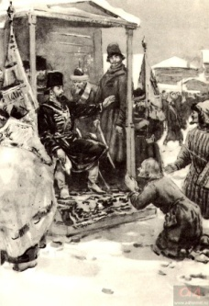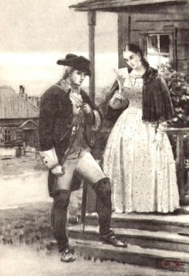

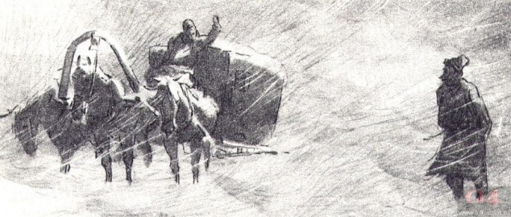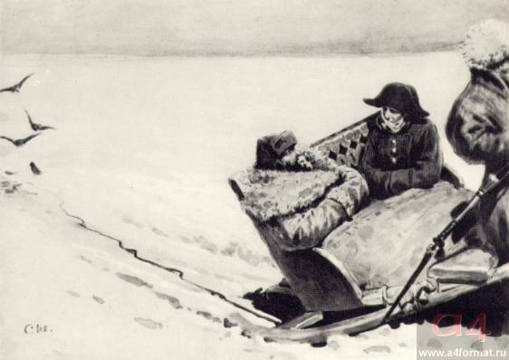

**9-тур. Блиц-турнир. Ответить на вопросы и заполнить таблицу.**

**Команда «Лицеисты»**

1. Имя отца Гринева? (Андрей Петрович)

2. Служил ли при графе... (Минихе)

3. Сыну был пожалован в дядьки... (стремянный Савельич)

4. Выучился Петруша грамоте... (на двенадцатом году)

5. В качестве учителя для Петруши был нанят француз (мосье Бопре)

7. ... который в Отечестве своем был… (парикмахером).

8. Батюшка вошел на урок (географии

9. Как зовут Савельича? (Архип.)

10. Какой наказ дал Петруше батюшка на прощание? («Служи верно, кому присягнёшь; слушайся начальников; за их лаской не гоняйся; на службу не напрашивайся; от службы не отговаривайся; и помни пословицу: береги платье снову, а честь смолоду».)

**Команда «Пушкинисты»**

1. Повествование в «Капитанской дочке» ведется от лица (Петра Гринева)

2. Имя матери Петра Гринева (Авдотья Васильевна)

3. За что Швабрин был переведен в Белогорскую крепость (за смертоубийство)

4. Кто из героев рассказывает калмыцкую сказку (Емельян Пугачев)

5. Чье имя принял на себя Е. Пугачев (Петра 3)

6. После освобождения Петр Гринев и Маша Миронова…(обвенчались)

7. Чей это портрет? «Она была в белом утреннем платье, в ночном чепце и душегрейке. Ей казалось лет сорок. Лицо её полное и румяное, выражало важность и спокойствие, а голубые глаза и легкая улыбка имели прелесть неизъяснимую…» (Екатерина 2)

8. Как называется первая глава повести?

9.Какая пословица является эпиграфом к повести?

10. Кто помог Гринёву избежать ссылки?

**10-тур Рефлексия.**

А теперь снова вернёмся к нашему эпиграфу. К кому из героев относится эта пословица? И почему Пушкин выбрал именно эту пословицу?

**«Береги честь смолоду»** - это идея верности своему долгу,быть всегда честным. Вести достойный образ жизни. Эта пословица относится к Гринёву, который с честью и достоинством оправдал наказ отца ,защитил честь офицера.

**Итог урока:** Урок хочу закончить строками из стихотворения А.Яшина: «В несметном нашем богатстве

Слова драгоценные есть,

Отечество,

Верность,

Богатство,

А есть ещё –совесть и честь.»

**Вывод:** Значит какими мы должны быть?

**Ученики:** Вести честный образ жизни, быть верными друг другу, верными долгу перед Родиной.

Подсчёт очков.Поздравления команд.

**Оценивание учащихся.**

**Д/з**. Написать сочинение. Темы:

1. Образ Пугачёва в повести «Капитанская дочка» А. С. Пушкина.
2. Друзья и враги Петра Гринева